Kebony Stirnkantenwachs

Kebony

Eigenschaften

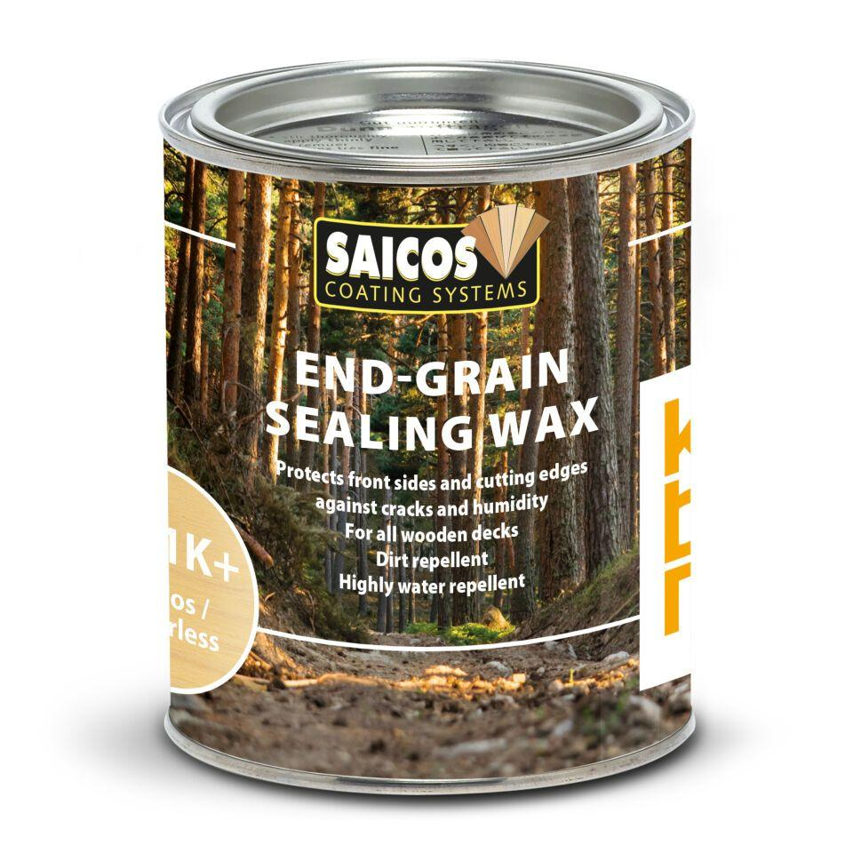

HAN:

2679